# Серце Європи: Українська культура!

## 

У самому серці Європи знаходиться прекрасна країна Україна, вона має глибоке історичне багатогранне минуле, багату культуру та традиції. Україна - це країна з чудовою природою і рідкісним колоритом традицій, країна лікувального м'якого мікроклімату, самобутнього народного мистецтва і глибокої слов'янської культури. Багата історико-культурна спадщина, озера, річки, ліси з лісовими ягодами та грибами, лікувальні торф'яні грязі, мінеральні води, риболовля... все це створює необхідні передумови для організації та функціонування культурно-пізнавального, оздоровчого, спортивного, сільського та інших видів туризму! країна є досить популярним туристичним напрямком як серед місцевих жителів, так і серед жителів сусідніх країн. Пляжний та оздоровчий відпочинок на узбережжі Чорного та Азовського морів, екологічний та гірськолижний відпочинок в Карпатах, багата історична спадщина роблять подорожі до України незабутніми та дивовижними. Завдяки численним мінеральним джерелам можливі оздоровчі тури до бальнеологічних курортів Моршина, Трускавець та Свалява. Останнім часом, завдяки активному розвитку туристичної сфери - оновленню готельної бази, будівництву нових готелів та благоустрою курортних зон, потік гостей в Україну поступово збільшується, роблячи подорожі нашою країною все більш комфортними та привабливим.

Кухня

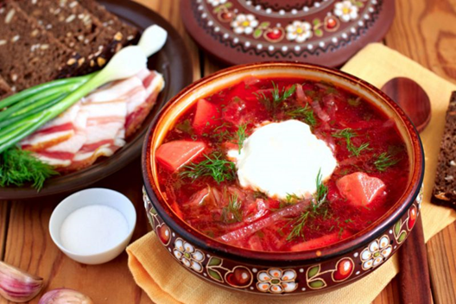

**У багатьох людей українська кухня міцно асоціюється з певними стравами. Які ж вони?**

**Українська їжа** – це не тільки сало, борщ, вареники та горілка. Під час катання на лижах в Карпатах, вам наприклад варто спробувати банош: страва пастухів із високогір’я з кукурудзяного борошна, зі сметаною та солоним овечим сиром, грибами та хрусткими шкварками. Проте не хвилюйтеся, в Україні такого готують традиційну кухню на сучасний лад. 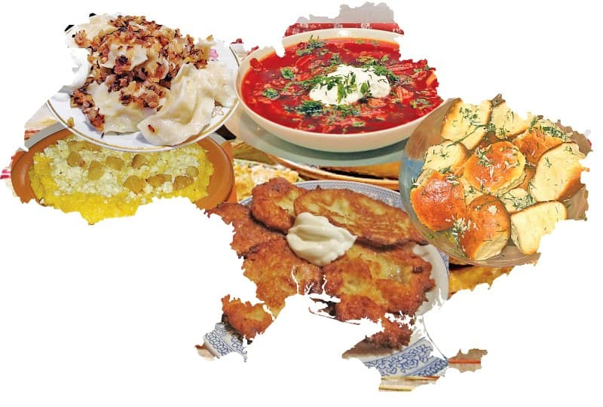**1.**Для всіх жителів України, а також для всіх туристів відомо, що головною традиційною стравою або “делікатесом” України, так би мовити, є сало і це правда. Цей продукт тут шанують і люблять. Його вживають у будь-якому вигляді: свіже для смаження, солоне для вживання в їжу, як основну страву і як закуску.

**2.**Борщ. Це супова страва і дуже особлива. Вважається складним у приготуванні, оскільки містить понад 20 інгредієнтів, основними з яких є капуста, буряк, картопля та кісткова юшка (бульйон). Справжній український борщ зможе приготувати тільки український кухар, оскільки не головне знати кількість компонентів і весь процес приготування, головне вміння - "на око" визначити наваристість бульйону, готовність обсмажених овочів і густоту страви.

**3.**Хліб в українській кухні має дуже важливе значення. Зазвичай хлібини замішували із суміші пшеничного та житнього борошна. Тісто готували на спеціальній заквасці, а випікали в українській печі. Паляниці виходили рум'яними, ароматними, з хрусткою скоринкою. Виріб з чистого пшеничного борошна називався паляницею і вважався святковою стравою. В інші дні пекли ячмінний хліб, а також страви з прісного тіста, наприклад, вареники. Їх подають як основну страву або як гарнір до м'яса. Говорячи про хлібобулочні вироби, не можна не згадати всім відомі часникові пампушки, без яких неможливо уявити борщ. На десерт подають пісочне тісто або пиріжки.

**4.**Останніми, але не менш важливими в цьому списку є вареники. За принципом виготовлення процес нагадує приготування кавказьких мантів і російських пельменів, з тією різницею, що в якості начинки використовуються різні овочі і ягоди в будь-якому вигляді. Найчастіше в кафе і ресторанах в меню можна зустріти вареники з картоплею і цибулею в цибулевій піджарці на вершковому маслі, вареники з сиром і сметаною, вареники з вишнею і т.д.

Українська культура

Українська культура — сукупність матеріальних та духовних цінностей, створених українським народом протягом його історії.

Для української національної культури основоположною базою є народна культура на основі якої поступово сформувалися професійні наука, література, мистецтво. Своєрідність української культури визначили також впливи географічних умов, особливості історичного шляху, а також взаємодія з іншими етнокультурами. Важливим історичним етапом розвитку культури стало прийняття християнства у X столітті.

Внаслідок труднощів історичного життя України (монголо-татарське завоювання в XIII ст., польсько-литовська експансія в XIV — XVI ст., залежність від Російської та Австрійської імперій в XIX — ХХ ст.) у вітчизняній традиції народна культура зіграла виключну роль. Це сталося, тому що в XVI ст., коли феодально-боярська знать сприйняла католицтво і польську культуру, і до кінця XVIII ст., коли верхівку козацької старшини було зрусифіковано, українське суспільство розвивалося значною мірою без повноцінної національної культурної еліти.

Справжніми творцями і носіями культури продовжували залишатися широкі маси суспільства — селяни, козаки, ремісники. Українська культура протягом тривалих періодів своєї історії розвивалася як народна. У ній велике місце займали фольклор, народні традиції, які додавали їй особливої чарівності і колориту. Особливо яскраво це виявилося в мистецтві — народних думах, піснях, танцях, декоративно-прикладному мистецтві. Саме завдяки збереженню і продовженню традицій, корені яких сходять до культури Київської Русі, став можливим підйом української культури і в XVI — XVII ст., і культурне відродження в XIX ст.

У той же час відчутні і негативні наслідки такого характеру розвитку української національної культури. Протягом тривалого часу багато талановитих людей, які народилися і виросли в Україні, потім покидали її, зв’язували своє подальше життя і творчість з російською, польською та іншими культурами. Крім того, прогрес у сфері природничих наук був виражений слабше, ніж у гуманітарній.

Разом з тим, самобутня і старовинна система освіти, яка досягла свого розквіту в добу Козаччини і забезпечила практично суцільну грамотність населення, давня традиція книгописання, орієнтованість на провідні центри Європи, зокрема на візантійську культурну традицію, роль України-Руси як центру християнства в східнослов’янському світі, а також як центру наук і вищої освіти завдяки розвинутій мережі колегіумів, Острозькій та Києво-Могилянській академії, меценатство та державна підтримка культури рядом визначних державників — Костянтином Острозьким, Петром Конашевичем-Сагайдачним, Іваном Мазепою та ін. — все це дозволило піднести українську культуру до рівня світового явища, створити ряд класичних шедеврів у галузі друкарства, архітектури, літератури, досягти значних успіхів у науці.

Відомий дослідник української культури Іван Огієнко зазначав, що українській культурі з самого початку були властиві відвертість світу, відсутність ксенофобії і гуманізм. Говорячи про гуманістичну суть української культури, потрібно відзначити і те, що сама система цінностей даної культури в період її активного розвитку (XVII — XIX ст.) була досить специфічною. Багатий матеріал для такого висновку дає творча спадщина Григорія Сковороди, Феофана Прокоповича, Пантелеймона Куліша, Тараса Шевченка. У своїх філософських творах вони вирішували питання про сутність та умови людського щастя, про значення людського існування.

На відміну від суспільної думки інших європейських країн, де проблеми бідності, хвороб і безкультур’я мислилося подолати шляхом технічного прогресу, підвищення продуктивності праці, за допомогою зусиль освічених монархів і соціального експериментування, українські мислителі закликають до іншого. «Споріднена праця» і самопізнання, свобода, заради якої не шкода розлучитися з благополуччям, обмеження життєвих потреб, надання переваги духовному над матеріальним — ось ті шляхи і рецепти щастя, яких дотримувались і які пропагували провідні українські мислителі у дусі пізнішого європейського екзистенціалізму. Сьогодні такі підходи мають особливе значення для всього людства.

Український народ прожив багату і бурхливу історію. Жити йому довелось на роздоріжжі, через яке проходило багато різних народів і племен. Майже кожен з них зазіхав на українську землю. У таких тяжких, складних умовах доводилось віковічно захищати свою волю від ворогів, доводилось бути й поневоленим. Ця боротьба виховала у українців найяскравішу, найхарактернішу рису — волелюбність. Саме вона спричинилася до того, що вже в кінці XVI ст. в Україні здійснювалась найперша в той час демократія. Запорізька Січ стала найміцнішим бастіоном демократії та свободи не тільки в себе, але й для сусідніх народів. Тому і вся творчість народу пронизана волелюбним характером. Не раз втрачаючи волю, незалежність, українці тужили за нею, і цю тугу та боротьбу за волю відтворювали у всіх проявах своєї творчості — у безмежному морі задушевних пісень, дум, легенд; у малярстві, вишивці, гончарстві, ткацтві тощо.

УКРАЇНСЬКА ВИШИВАНКА: 10 ЦІКАВИХ ФАКТІВ, ЯКИХ ВИ МОГЛИ НЕ ЗНАТИ:

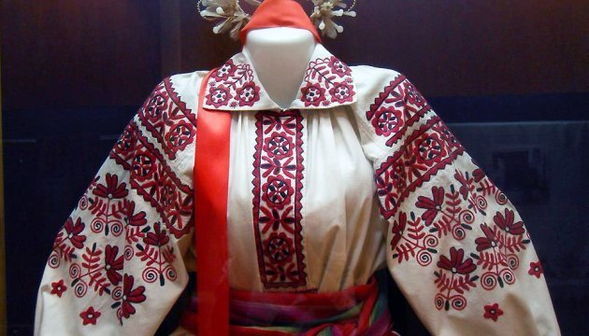 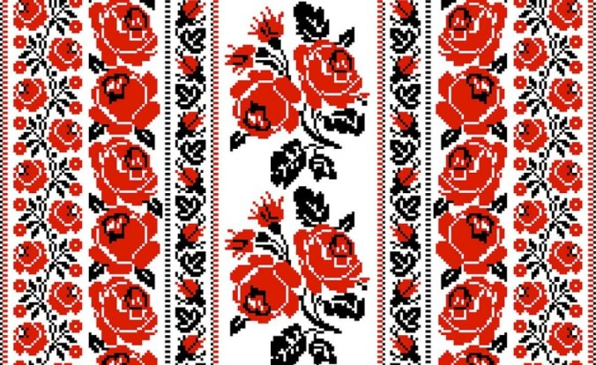

1. Українська вишиванка має надзвичайно давнє походження. Численні дослідження свідчать, що вишите вбрання створювали ще до VI ст.. Проте, зразки української вишивки з тих часів, на жаль, не збереглися.

2. Щороку в Україні у третій четвер травня відзначають День вишиванки. У цей день прийнято одягати вишиванку і в такому вигляді відправитися у звичних справах.

1. Українська вишиванка має надзвичайно давнє походження. Численні дослідження свідчать, що вишите вбрання створювали ще до VI ст.. Проте, зразки української вишивки з тих часів, на жаль, не збереглися.

2. Щороку в Україні у третій четвер травня відзначають День вишиванки. У цей день прийнято одягати вишиванку і в такому вигляді відправитися у звичних справах.

3. Вишивати національний одяг бралися тільки жінки, адже саме вони дарували виробу потужну позитивну енергетику, а вишиванка символізувала добро, вірність та любов. Це ремесло матері передавали своїм донькам, бабусі, онукам.

4. Вишивка хрестиком є найпопулярнішим швом, який використовують не лише у вишиванках, але й у інших вишитих виробах. Найчастіше хрестиком виконували елементи рослинного та геометричного характеру.

5. Першим, хто поєднав українську вишиванку із буденним одягом став Іван Франко. Саме він стильно скомбінував вишиту сорочку із піджаком. В такому вигляді його можна побачити на 20-гривневій купюрі.

6. У кожному регіоні України техніка вишивання, орнамент, традиційні кольори, якими вишивають сорочку є різними.

7. Найбільша кількість людей у вишиванках, яка зібралась в одному місці, була зареєстрована у 2011 році у місті Рівне. У День Незалежності на центральний майдан міста прийшло 6570 людей у вишиванках. Цю цифру зафіксовано у Книзі рекордів України.

8. Першим українським телеведучим, який з'явився в прямому ефірі у вишиванці став Андрій Шевченко. 21 листопада 2004 року чоловік відкрив телемарафон "Ніч виборів" на "5 каналі" у вишиванці з косівським орнаментом. Згодом його підтримали інші телеведучі, актори, співаки.

9. Сьогодні найбільш розповсюджені вишиванки білого кольору. А, наприклад, вишиванки чорного кольору у давнину одягали виключно чоловіки. Сині вишиті сорочки було прийнято одягати жінкам, що вже не планували народжувати, або ж маленьким дівчаткам.

10. Орнаменти з вишивки з кожним днем стають все більш популярними. Сьогодні їх втілюють не лише на сорочках, але й на будь-якому сучасному вбранні, на автомобілях та навіть "викарбовують" у вигляді татуювання.